Экскурсия на ферму «Коза-дереза»
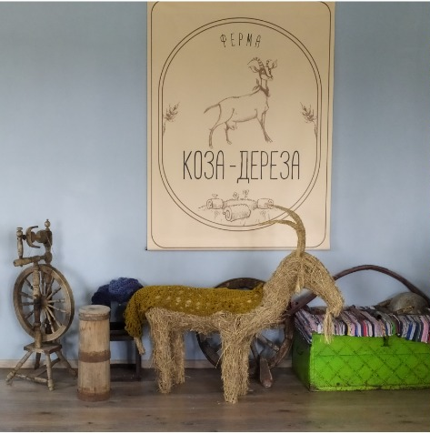
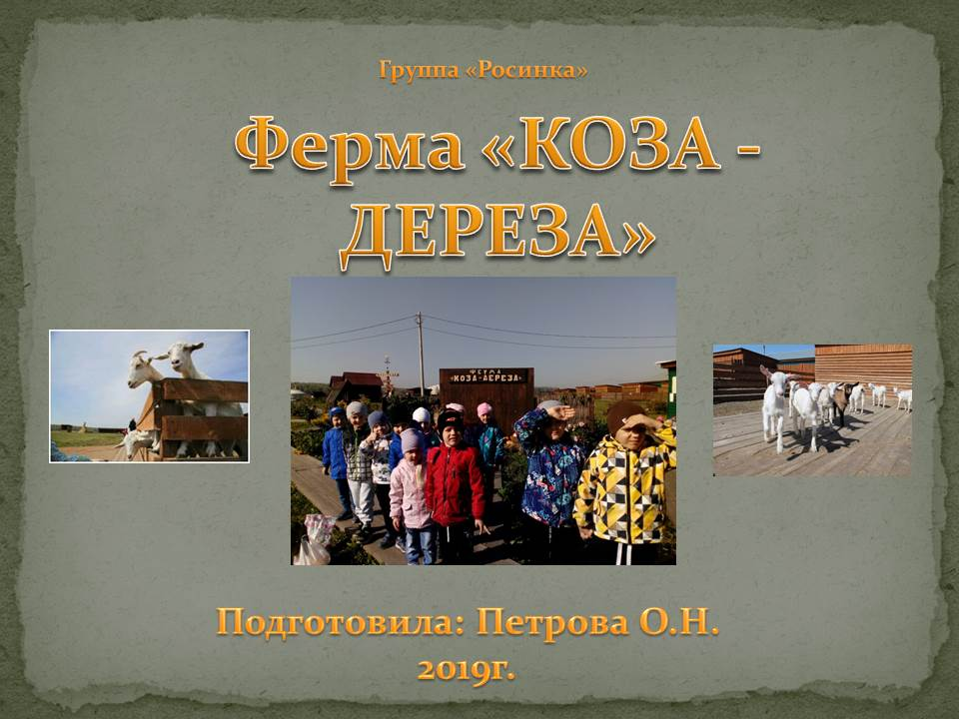

Ребята группы «Кораблик» 9.10.2023г отправились в сказочное путешествие на ферму «Коза-Дереза». Отличное место для отдыха, здесь и ребенку интересно и взрослому.
За небольшое время ребятишки познакомились с животными и их повадками. Для каждого ребёнка экскурсия на ферму оказалась целым приключением, через экскурсию они , играли и кормили животных, гуляли и наслаждались красивой природой и свежим воздухом.
Общение с животным прививает уважение к нему, желание заботится о нём и защищать, а так же положительно влияет на эмоциональный фон ребёнка.

